Các image trước khi tối ưu:
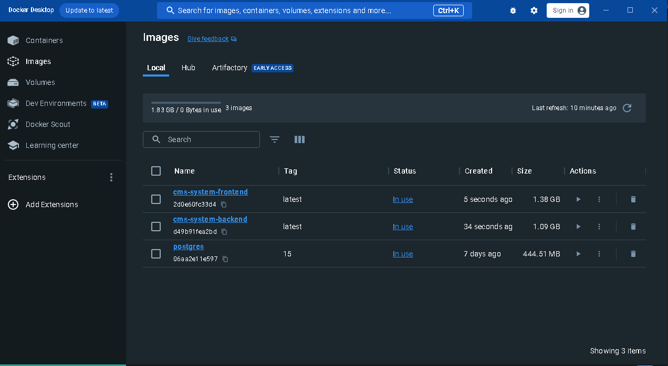

Tối ưu Backend:
Option “RUN npm ci –only=production” để bỏ devDependencies
Chạy 2 state build và runtime riêng
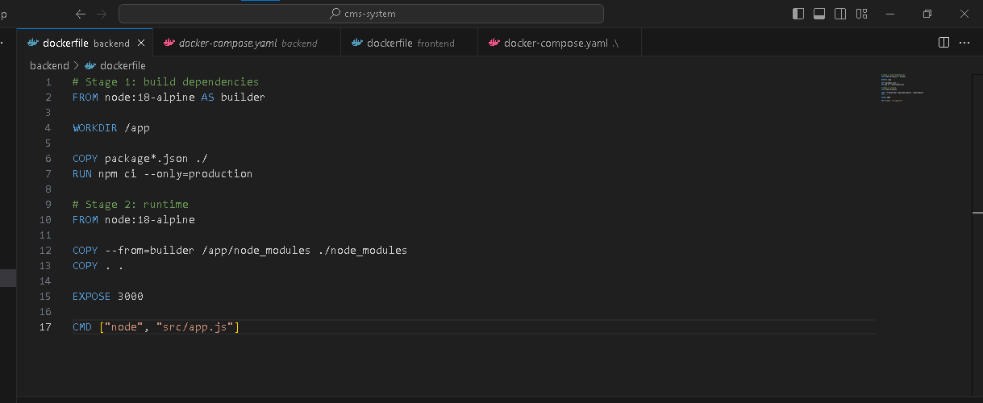

Tối ưu Frontend:
Dùng nginx để lưu các file tĩnh: html, css
Tách 2 stage
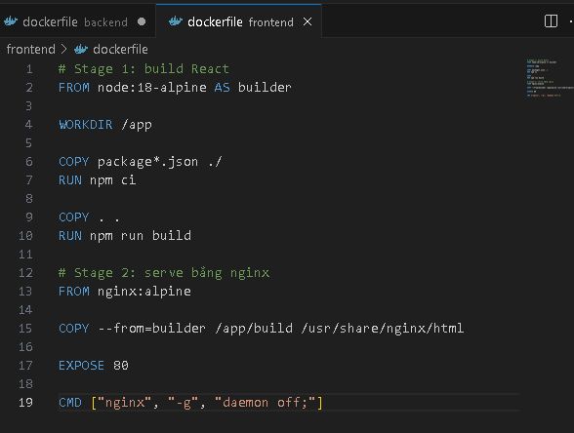

Thêm file .dockerignore cho frontend và backend: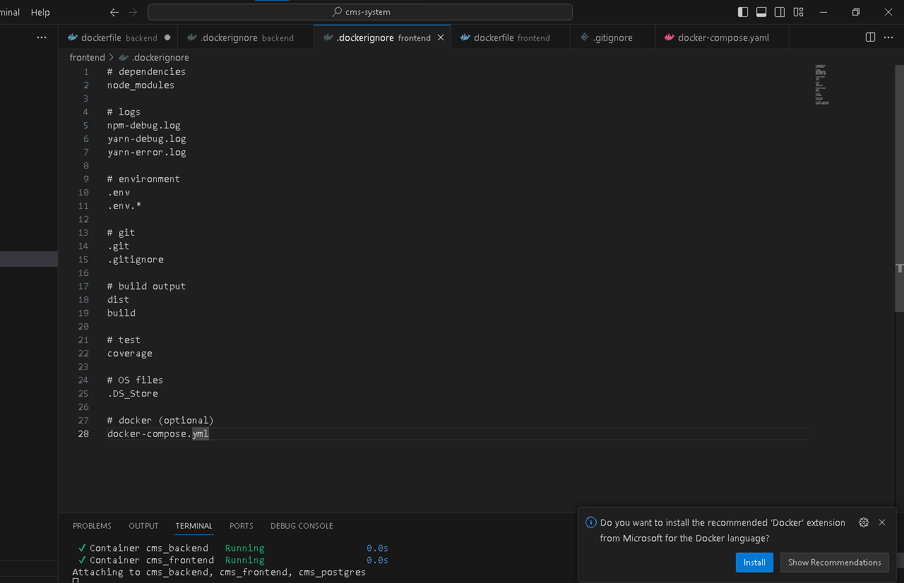
Các image sau khi được tối ưu:
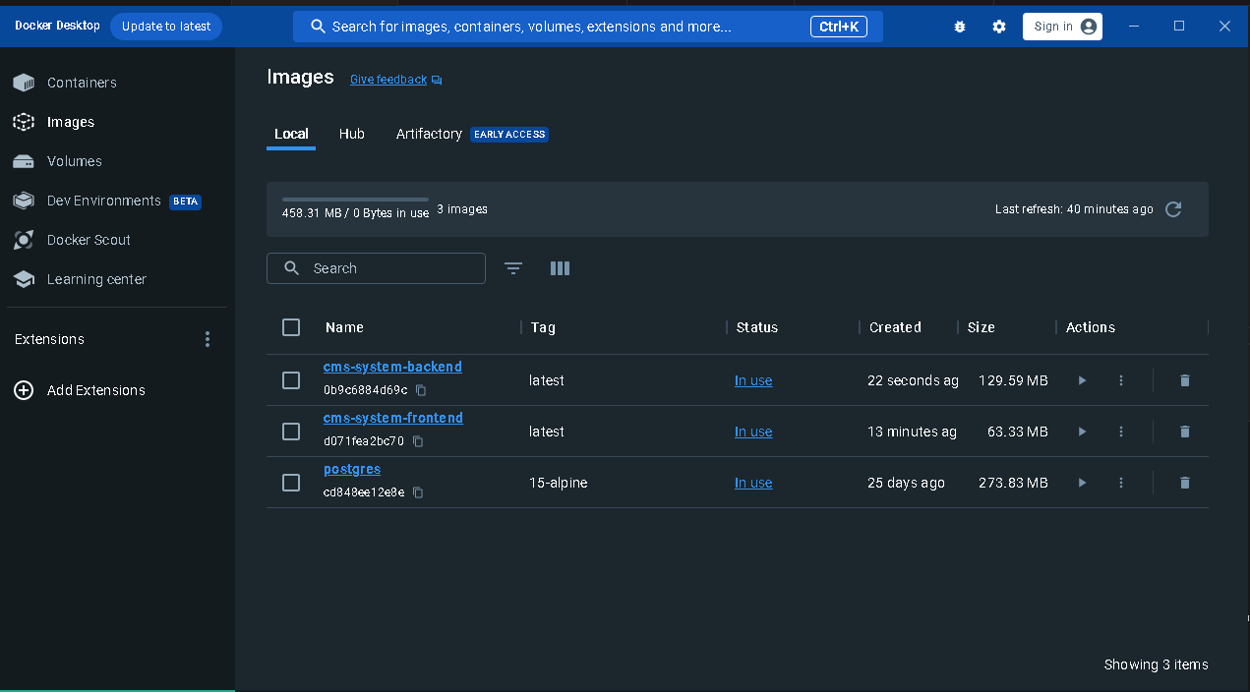
BE từ hơn 1GB xuống còn hơn 100MB, FE từ 1GB xuống còn 60MB

